**Creación de ID´S recibo BIRMEX e INSABI TX**

La información para llenar el Parser se encuentra en los documentos escaneados por regulatorios los cuales envían una vez se presenta el proveedor.

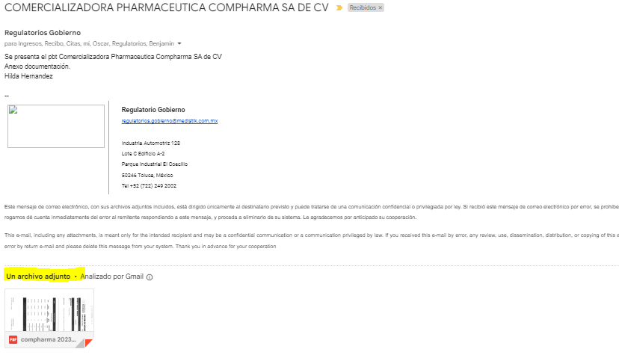

*(Opcional) La orden de remisión se encuentra en la solicitud de cita enviada por el cliente, el cual se localiza por el número de folio.

Campos para llenar en el Parser

1. Numero de remisión (Colocar una comilla simple (‘) al principio del número de remisión)
2. Código del producto
3. Lote
4. Caducidad (AAAAMMDD)
5. Cantidad
6. No. orden de reposición
7. No. De contrato
8. Proveedor
9. Precio de compra
10. Iva
11. Tipo de moneda
12. Fecha de emisión (AAAAMMDD)
13. Fecha máxima de entrega (AAAAMMDD)
14. Fecha de fabricación (AAAAMMDD)
15. Registro sanitario
16. País de origen
17. Marca
18. Destino
19. Licitación
20. Entidad federativa
21. Canje

Los puntos 1, 2, 3, 4, 5, 6, 7, 8, 12, 13, 14, 16, 17, 18, 19 y 20 se encuentran en la orden de remisión

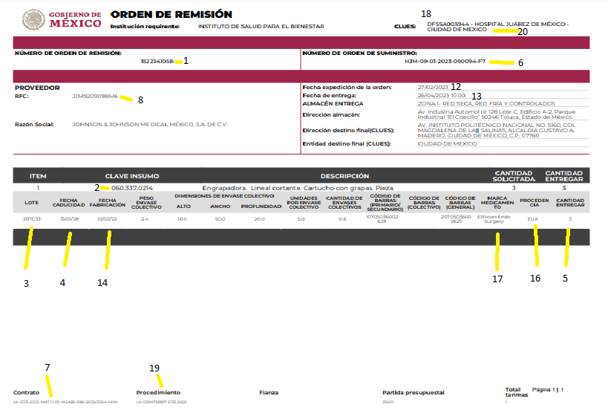

Puntos 9, 10 y 11(Precio de compra, IVA y tipo de moneda)

Esta información se consigue en la documentación escaneada por regulatorios, la cual se encuentran en la “remisión” del proveedor. (Varia cada proveedor)

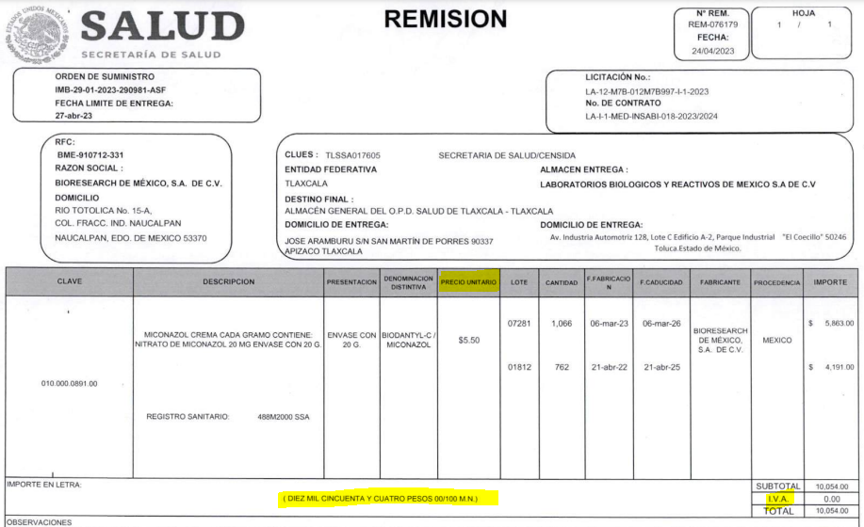

*En caso de no contar con este documento, el precio de compra se obtiene del archivo en drive “Reporte de Citas Proveedores” en la pestaña de “LAYOUT CITAS”, buscar por número de remisión y fecha de cita.

*En caso de no contar con el IVA y tipo de moneda se colocará “0” y “MXN”.

Punto 15 (registro sanitario): Generalmente se encuentra escrita en la documentación escaneada por regulatorios, en la orden de remisión. (De no ser así solicitar al equipo de regulatorios esta información)

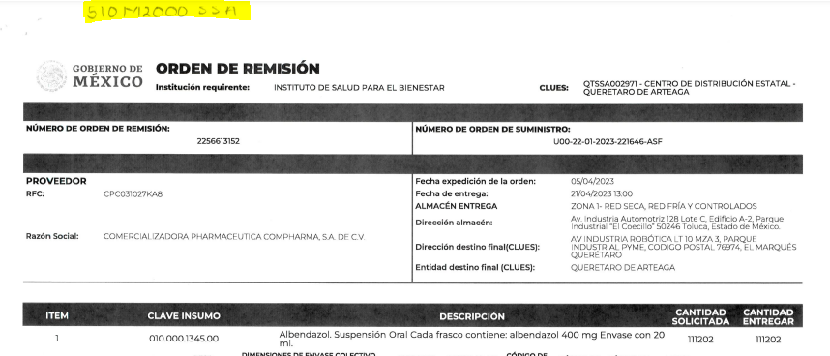

*(Opcional) En caso de no estar anotada, se escanea la remisión por parte del PBT en donde se encuentra esta información (Varía dependiendo de cada proveedor).

